15. Методы наблюдения интерференции света.
15.1. Когерентные источники света

1. Когерентные источники света. Условия интерференционных максимума и минимума.
При наложении в пространстве двух (или нескольких) когерентных световых волн в разных точках пространства происходит перераспределение светового потока, в результате этого в одних местах возникают максимумы, а в других – минимумы интенсивности света. Это явление называется интерференцией света.
Для световых волн, так же как и для любых других волн, справедлив принцип суперпозиции. При сложении плоских когерентных волн амплитуда результирующего колебания определяется по формуле:

(15.1.1)
где:
(ϕ₁ – ϕ₂) – разность фаз световых волн.

Анализируя полученное выражение, получим следующие выводы:
 | - если (ϕ₁ – ϕ₂) = 0,2π, 4π,..., 2kπ,  то cos(ϕ₁ – ϕ₂) = 1 и A = A₁ + A₂,  наблюдается интерференционный максимум,  - если (ϕ₁ – ϕ₂) = π, 3π,..., (2k – 1)π,  то cos(ϕ₁ – ϕ₂) = –1 и A = A₁ – A₂,  наблюдается интерференционный минимум,  здесь k = 0, 1, 2, 3,... . | (15.1.2)

Параметр k определяет порядок интерференционных максимума или минимума.
Если интерферирующие когерентные волны имеют равные амплитуды, то амплитуда результирующей волны будет равна:

 | в интерференционном максимуме A_{max} = 2A,  в интерференционном максимуме A_{min} = 0. | (15.1.3)

Усредненная во времени плотность энергии светового потока, или интенсивность света, и, следовательно, интенсивность света в интерференционном максимуме в 4 раза выше, чем для любой из волн.

 | I ∼ A² | (15.1.4)

Если же накладываются некогерентные волны, то происходит простое сложение интенсивностей волн. Это наблюдается для большинства обычных световых источников. К ним относятся солнце, нагретые тела и др. Эти источники являются некогерентными.

2. Геометрическая и оптическая разности хода лучей.
Обычно условия максимума и минимума формулируются не через разность фаз, а через разность хода световых волн. Различают геометрическую и оптическую разности хода лучей.
Пусть одна из интерферирующих волн проходит оптический путь xb со скоростью Vb в среде с показателем преломления nb , а другая – оптический путь xc со скоростью Vc в среде с показателем преломления nc.
При наложении волн разность фаз равна:

(15.1.5)
где:
ν – частота колебаний.

Учитывая, что длина волны и абсолютные показатели преломления сред соответственно равны:

(15.1.6)

получим для разности фаз:

где:
T – период колебаний,
c – скорость света в вакууме,
L₁, L₂ – оптические длины пути лучей.

 | Δ = L₁ – L₂ – оптическая разность хода. | (15.1.7)

Если оба луча проходят оптические пути в одной среде, то используется понятие геометрической разности хода. Тогда:

 | Δ = x₁ – x₂. | (15.1.8)

При наложении световых волн колебания усиливают друг друга в тех точках, для которых оптическая разность хода равна четному числу полуволн:

(15.1.9)

а ослабляют, если оптическая разность хода равна нечетному числу полуволн:

(15.1.10)

3. Методы получения когерентных волн.
Для наблюдения интерференции света необходимо получить когерентные световые пучки.
Методом, позволяющим получить когерентные световые пучки, является метод первоначального разделения и последующего наложения световых лучей, идущих от одного и того же источника.
На практике разделение луча осуществляется с помощью щелей, зеркал и преломляющих тел.
Щели Юнга. Источником света служит ярко освещенная щель S, от которой световая волна падает на две узкие симметрично расположенные щели S₁ и S₂. Таким образом, щели S₁ и S₂ играют роль когерентных источников. Действительно, естественный луч разделяется на два когерентных луча, которые проходят разные оптические пути и, достигая экрана, соединяются и интерферируют в области перекрывания когерентных световых пучков (заштрихованная область).

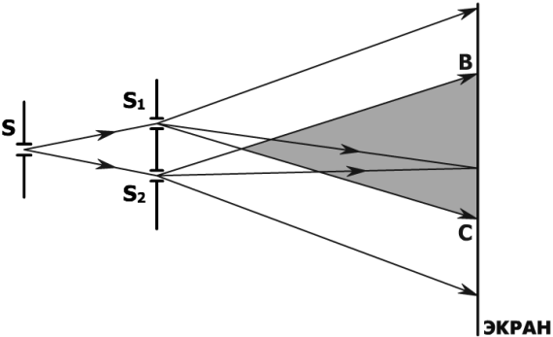
15.1.1. Щели Юнга

Бизеркала Френеля. Свет от источника S, закрытого от прямого попадания на экран шторкой, падает расходящимся пучком на два плоских зеркала, расположенных под углом, близким к p, и отражается одновременно от обоих зеркал. Отраженные пучки можно считать выходящими из мнимых источников S₁ и S₂, являющихся мнимыми изображениями источника S в зеркалах. Мнимые источники света S₁ и S₂ взаимно когерентны (получены разделением одной волны) и исходящие из них световые лучи проходят разные оптические пути, и, соединяясь, интерферируют в области перекрывания когерентных световых пучков (заштрихованная область).

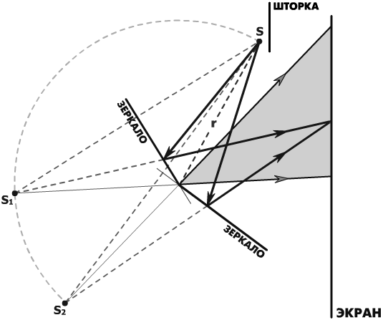
15.1.2. Зеркала Френеля

Бипризма Френеля. Аналогичная интерференционная картина получается и в бипризме Френеля, представляющей собой две треугольные призмы с малыми преломляющими углами, и изготовленные из одного куска стекла. Мнимые когерентные источники S₁ и S₂ возникают в результате преломления. Исходящие из них лучи проходят разные оптические пути, накладываются друг на друга в области перекрывания когерентных световых пучков (заштрихованная область) и интерферируют.

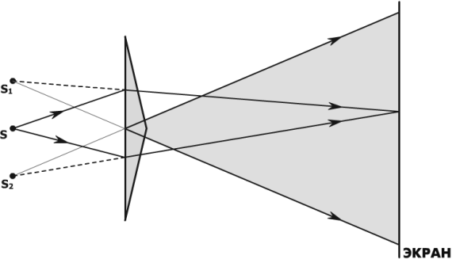
15.1.3. Бипризма Френеля

4. Расчет интерференционной картины от двух источников.
Во всех представленных выше методах наблюдения интерференции обязательно присутствуют два источника света. Рассмотрим идеализированный случай, когда источники S₁ и S₂ строго монохроматические. В интересующую нас точку экрана колебания от этих источников будут приходить практически с одинаковой амплитудой:

A₁ = A₂ = A.

Общая схема наблюдения интерференции показана на рис. 15.1.4.

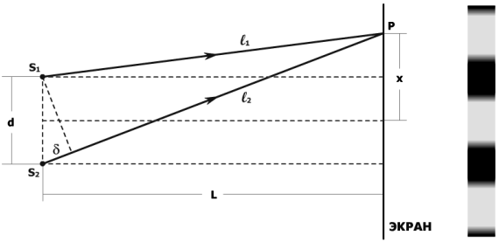
Рис. 15.1.41. Опыт Юнга

Монохроматическая волна, идущая от источников S₁ и S₂, описывается уравнениями гармонических колебаний:

 | ξ₁ = A cos(ωt – kl₁ + ϕ₁),  ξ₂ = A cos(ωt – kl₂ + ϕ₂), | (15.1.11)

где:
ξ₁ и ξ₂ – смещение от положения равновесия в момент времени t,
A – амплитуда колебаний,
ω – круговая или циклическая частота колебаний источника,
k = 2π/λ – волновое число (λ – длина волны),
l – расстояние от источника до точки наблюдения,
ϕ₁ и ϕ₂ – начальные фазы колебаний.
В результате сложения волн имеем:

 | ξ = ξ₁ + ξ₂ = A[cos(ωt – kl₁ + ϕ₁) + cos(ωt – kl₂ + ϕ₂)] = | (15.1.12)

Положим разность начальных фаз, равной нулю:

ϕ₁ – ϕ₂ = 0,

тогда амплитуда результирующей волны в точке Р экрана:

(15.1.13)

В том случае, когда волны от источников S₁ и S₂ распространяются в средах с различными показателями преломления n₁ и n₂, выражение (15.1.13) принимает вид:

(15.1.14)
где:
Δ = n₁l₁ – n₂l₂,
Δ – оптическая разность хода.

Из рисунка 15.1.4 видно:

 | 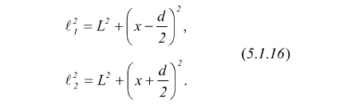 | (15.1.16)

Вычтя из первого уравнения второе в (15.1.16), получим выражение для геометрической разности хода лучей:

 | 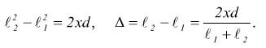 | (15.1.17)

Интерференция наблюдается при условии

d << L.

Следовательно, можно принять

l₁ ≈ l₂ ≈ L

и тогда:

 | 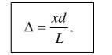 | (15.1.18)

Сопоставив выражения (15.1.15) и (15.1.18), получим:



или

 | 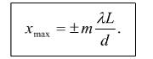 | (15.1.19)

Минимумы интерференции будут наблюдаться при выполнении следующего условия:

 | 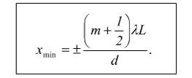 | (15.1.20)
где:
x_{max}, x_{min} – положения интерференционных минимумов и максимумов.

Расстояние между соседними минимумами и максимумами одинаково и называется шириной интерференционной полосы.
Оно равно:

 | 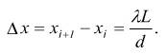 | (15.1.21)

При наблюдении в монохроматическом свете интерференционные максимумы окрашены в соответствующий цвет, а при наблюдении в белом свете максимумы окрашены радужно, так как, как следует из (15.1.20), координаты максимумов для разных длин волн различны.

15.2. Интерференция в тонких пленках. Полосы равного наклона.

В природе можно наблюдать радужное окрашивание тонких пленок, возникающее вследствие интерференции света, отраженного от верхней и нижней поверхностей пленки. Это масляные пленки на воде, мыльные пузыри, оксидные пленки на поверхности металла.

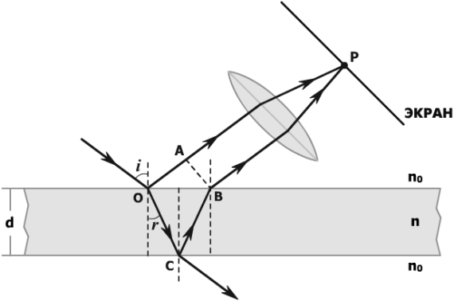
15.2.1 Интерференция в тонких пленках

Пусть на прозрачную плоскопараллельную плёнку с показателем преломления n и толщиной d падает плоская монохроматическая волна. В точке О луч частично отразится и частично преломится. При этом фаза отраженного луча изменится на p, что соответствует потере полуволны, поскольку луч отражается от оптически более плотной среды. Преломленный луч отразится от нижней поверхности раздела и в точке В выйдет из пленки. Возникшие в результате разделения одной волны, параллельные волны когерентны между собой и, если их собрать с помощью линзы в точке Р фокальной плоскости, они интерферируют.
Оптическая разность хода этих двух волн равна:



Если n > n₀ (n₀ – показатель преломления среды вне пластинки), то потеря полуволны произойдет в точке О и, следовательно, в вышеприведенном выражении будет знак минус.
Из рисунка видно, что



Из закона преломления для данного случая следует, что

sin i = n cos r.

Тогда

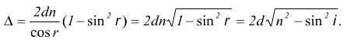

Окончательно имеем:

 | 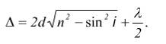 | (5.2.1)

В точке Р будет наблюдаться интерференционный максимум, если

 | 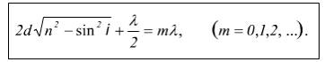 | (15.2.2)

Соответственно, условие минимума:

 | 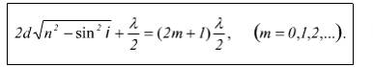 | (5.2.3)

В естественных условиях на пленку падает белый полихроматический свет, поэтому возникающие интерференционные полосы радужно окрашены. Однако в некоторых случаях наблюдателю пленка представляется окрашенной в какой-либо один цвет (моноцвет). Из выражения (15.2.1) следует, что это обусловлено при постоянстве толщины пленки только углом падения i. При изменении угла падения условие максимума может выполняться для той или иной длины волны, что и определяет различную окраску интерференционных полос.
Интерференционные полосы, возникающие в результате наложения лучей, падающих на плоскопараллельную пластинку под одинаковыми углами, называются полосами равного наклона.

15.3. Полосы равной толщины. Кольца Ньютона

Возьмем пластинку в виде клина с углом a при вершине. На клин падает плоская волна. Выделим в ней два луча 1 и 2, падающих на места пластинки с разной толщиной. Луч 1 разделяется на два луча, отраженные от верхней и нижней поверхности клина и идущие под разными углами. Отраженные лучи пересекаются в точке В и с помощью собирающей линзы на экране можно получить ее изображение (в точке А). Так как эти лучи когерентны, они будут интерферировать. Оптическая разность хода определяется толщиной клина d. Аналогично можно рассматривать и луч 2, но в этом случае разность хода определяется толщиной, не равной d. Условие же максимума при интерференции от мест клина с одинаковой толщиной выражается формулой (15.2.2).

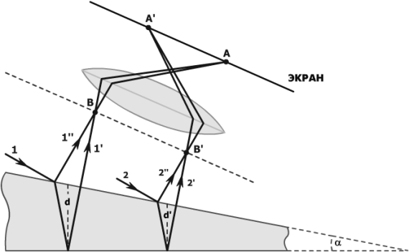
15.3.1. Интерференция на клине

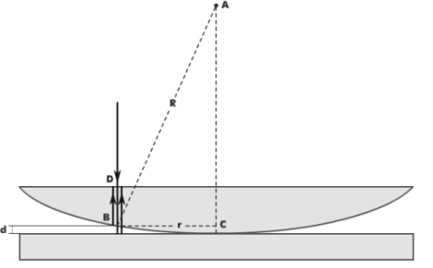

15.3.2. Кольца Ньютона

При падении параллельных лучей на клин возникают интерференционные полосы, называемые полосами равной толщины.
Классическим примером полос равной толщины являются кольца Ньютона. На рисунке приведена схема наблюдения колец Ньютона. Плосковыпуклая линза большого радиуса, равного приблизительно 10 м, прижимается выпуклой стороной к плоской пластинке. Между линзой и пластинкой образуется воздушный клин.
Толщина клина:

d << R

и растет нелинейно по мере удаления от центра (места контакта). Из прямоугольного треугольника АВС имеем

 | 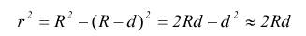 | (15.3.1)

или



Пучок параллельных лучей в месте контакта падает сверху на линзу. Выделим в нем луч 1. Дойдя до точки В, луч 1 частично отражается и частично проходит в воздушный клин. Отражаясь в точке D с потерей полуволны от плоской пластинки, луч так же, как и отраженный луч, идет по направлению падающего луча. Оптическая разность хода между двумя образовавшимися параллельными когерентными лучами равна:

 | 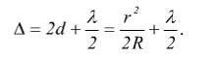 | (15.3.2)

При освещении установки монохроматическими лучами в отраженном свете будут наблюдаться чередующиеся светлые и темные кольца. В центре интерференционной картины будет темное пятно. Радиусы темных колец (минимумов) найдём из условия:



Окончательно для радиуса k-го темного кольца имеем:

 | 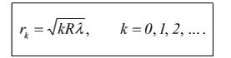 | (15.3.3)

Радиусы светлых колец:

 | 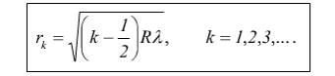 | (15.3.4)

При наблюдении в проходящем свете эти условия взаимно меняются. Если же наблюдение ведется в белом свете, то светлые кольца радужно окрашены, поскольку максимумы и минимумы интерференции для разных длин волн пространственно расходятся.
Явление интерференции находит широкое применение для:
- измерения длин волн (интерференционная спектроскопия),
- улучшения качества оптических приборов (просветлённая оптика),
- получения высокоотражающих покрытий (многолучевая интерференция),
- разделения пучка света на два или несколько когерентных пучков и создания между ними определенной разности хода с дальнейшим получением интерференционной картины (интерферометр Майкельсона) и т.д.

